МИНИСТЕРСТВО ОБРАЗОВАНИЯ И НАУКИ РОССИЙСКОЙ ФЕДЕРАЦИИ
МБУ ДО «ЭБС Шалинского муниципального района»

ПРОЕКТ НА ТЕМУ:
«ВЫСШИЕ СПОРОВЫЕ РАСТЕНИЯ В ЧЕЧЕНСКОЙ РЕСПУБЛИКЕ ИХ ЗНАЧЕНИЕ И РОЛЬ В ЖИЗНИ ЧЕЛОВЕКА»

Выполнили:
обучающиеся объединения
«Человек и его здоровье»
Мадаев Джабраил,10кл
Базуркаев Магомед,10кл
Руководитель:
Педагог дополнительного образования
МБУ ДО «ЭБС Шалинского
муниципального района» Баудинова Р.М.

п.Чири-Юрт 2024г

Введение.
Люди взаимодействовали с природой на протяжении всей истории, и требования к экосистемам менялись. Рост населения и индустриализация негативно влияют на биоразнообразие. Микология, лихенология и альгология изучают грибы, лишайники и водоросли, которые являются важными компонентами экосистем. Эти организмы участвуют в разложении, формировании почвы и поддержании здоровья растительности, несмотря на свои небольшие размеры. Лишайники, чувствительные к изменениям окружающей среды, служат индикаторами состояния экосистем. Водоросли важны как продуценты в водных экосистемах и играют роль в углеродном цикле. Глобальное изменение климата и антропогенное давление делают эти организмы уязвимыми, что подчеркивает их важность для сохранения разнообразия. Работа посвящена эколого-биологическим особенностям высших споровых: моховидных, плауновидных и хвощей, акцентируя их разнообразие в Чеченской Республике, с учетом уникальных природных условий и быстрого истощения ресурсов и деградации окружающей среды. Изучение этой биоты имеет значение для поддержания экологического баланса в регионе.
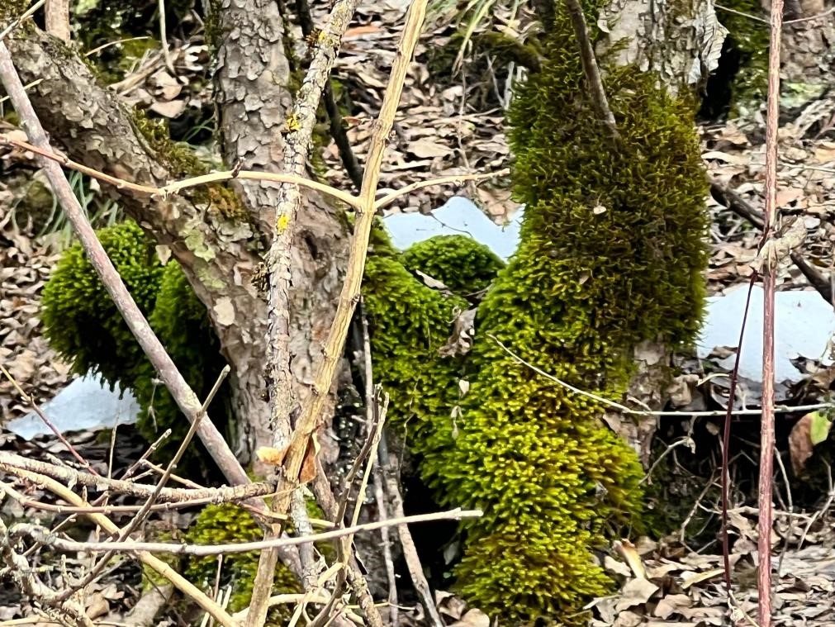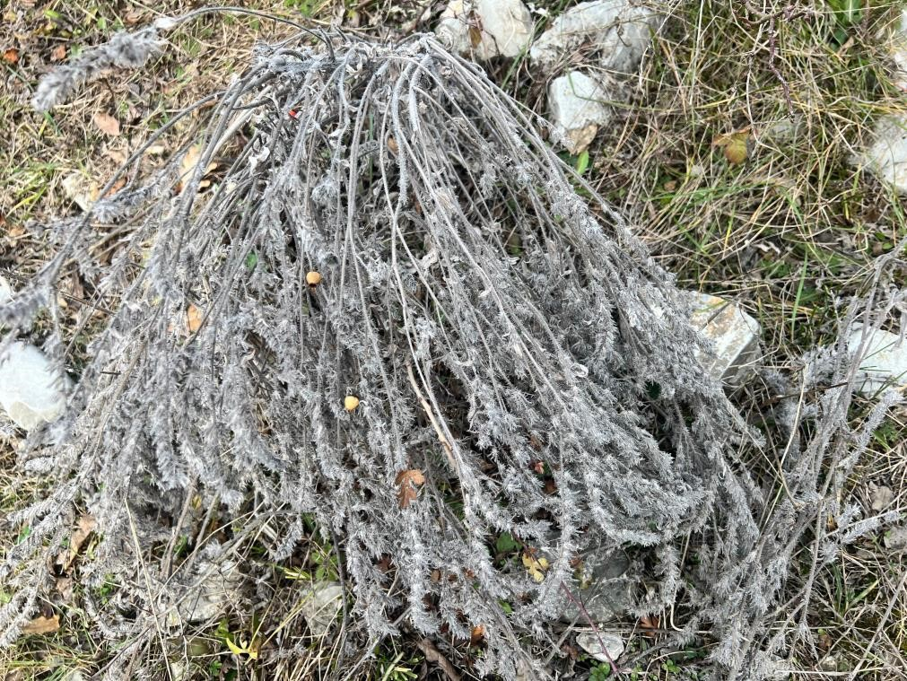

Цель работы:
Цель данной работы – исследовать биологические и экологические особенности лишайников, хвощей, плаунов и мхов, выявить эколого-морфологические характеристики, а также рассмотреть современные проблемы и направления их изучения.
Задачи:
-Изучить классификацию и разнообразие лишайников, хвощей, плаунов и мхов
-Провести анализ эколого-морфологических особенностей указанных организмов.
-Рассмотреть симбиотические отношения между грибами и растениями.
-Изучить проблемы, связанные с состоянием биоразнообразия в Чеченской Республике.
-Предложить решения для сохранения и изучения микологии и лихенологии в регионе.
Проблема:
В Чеченской Республике наблюдается угроза биоразнообразию из-за антропогенных факторов: вырубка лесов, загрязнение водоемов и изменение климата (ввод новых заводов). Это влияет на экосистемы и популяции лишайников, мхов, плаунов и хвощей.
Предложение решение проблемы.
Сохранение и восстановление биоразнообразия лишайников, хвощей, плаунов и мхов в Чеченской Республике возможно путем комплексного экологического мониторинга и внедрения программ по охране окружающей среды.
Место реализации проекта: МБУ ДО «ЭБС Шалинского муницпального района» ЧР.
Срок реализации проекта: сентябрь-декабрь 2024г.
Методы исследования проблемы:
Полевые исследования:
- Проведение экспедиций в различные экосистемы Чеченской Республики для наблюдения и сбора образцов высших споровых растений, а также анализа их состояния и условий произрастания.

- Фиксация мест обитания, метеорологических условий и антропогенных воздействий.

Анализ данных:

- Сбор и анализ существующих данных о биоразнообразии в регионе, включая научные публикации, отчеты и статистику по экосистемам.

- Оценка изменений в численности популяций высших споровых растений за последние десятилетия.
Мониторинг состояния экосистем:
- Установка постоянных мониторинговых точек для отслеживания изменений в экосистемах, включая уровень загрязнения водоемов и состояние лесных массивов.

- Использование технологии дистанционного зондирования для оценки масштабов вырубки лесов и других антропогенных воздействий.

Моделирование экосистем:

- Построение моделей экосистем, чтобы предсказать, как антропогенные факторы влияют на биоразнообразие высших споровых растений и связанных с ними организмов.
- Оценка сценариев изменения климата и их воздействия на экосистемы в Чеченской Республике.
Методики проведения работы:
- Эксперимент.

- Практическая работа.

- Лабораторные исследования.

- Работа с интернетом.

- Создание фотоальбома как методического пособия.

- Презентация проекта.

Основная часть
1. Угрозы биоразнообразию лишайников, хвощей, плаунов и мхов
В Чеченской Республике наблюдается угроза биоразнообразию из-за различных антропогенных факторов, таких как вырубка лесов, загрязнение водоемов, строительство новых заводов и изменение климата. Эти факторы приводят к ухудшению состояния экосистем и к возможной утрате уникальных видов лишайников, плаунов, мхов и хвощей.
Вырубка лесов, изменение земельного использования и загрязнение биосферы приводят к потере естественной среды обитания для многих видов. Входящие в сложные экосистемные взаимодействия, становятся особенно уязвимыми.
Увеличение температуры, изменения в режиме осадков и экстремальные погодные условия могут отрицательно сказаться на росте и распространении водорослей и грибов, изменяя структуру экосистем и нарушая существующие связи между организмами.
В результате вышеуказанных факторов происходит не только снижение численности некоторых видов, но и полное исчезновение уникальных для региона организмов, что приводит к снижению устойчивости всей экосистемы.
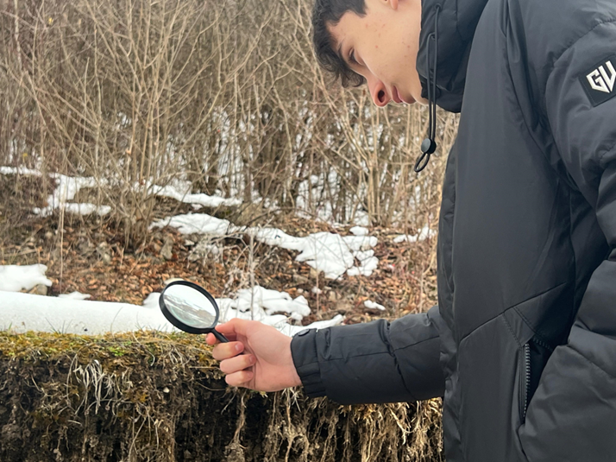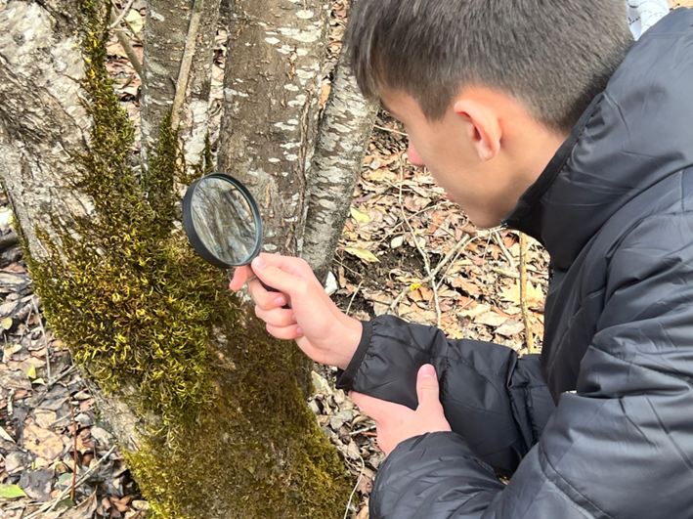
2. Меры по охране
Для решения этих проблем необходима реализация программ по мониторингу и охране биоразнообразия. Это включает в себя:
- Проведение экологического обследования и мониторинга состояния природных экосистем.
- Внедрение программ по восстановлению экосистем и охране природных ресурсов.
- Обучение и просвещение населения о значении биоразнообразия и устойчивом использовании природных ресурсов.

3. Мониторинг и охрана биоразнообразия
Проведение регулярных исследований для оценки состояния грибного и лишайникового биоразнообразия, а также уровня загрязнения водоемов. Это поможет получить актуальные данные для разработки стратегий охраны.
Установление заповедников и национальных парков, где будут защищены не только растения, но и связанные с ними экосистемные организмы, включая грибы и водоросли. Это поможет сохранить уникальные виды и снизить антропогенное давление.
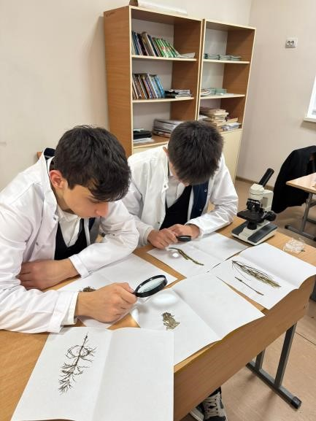
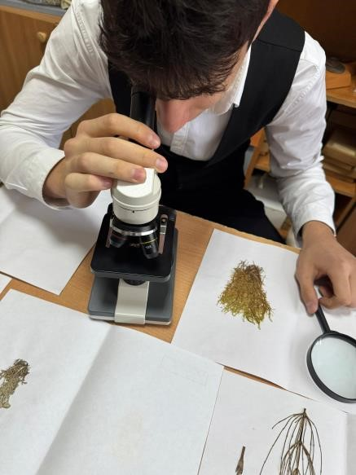
Важно создать программы, направленные на информирование местных сообществ о значении грибов, лишайников и водорослей в экосистеме. Обучение должно включать практические аспекты устойчивого использования природных ресурсов и соблюдения экологических норм.

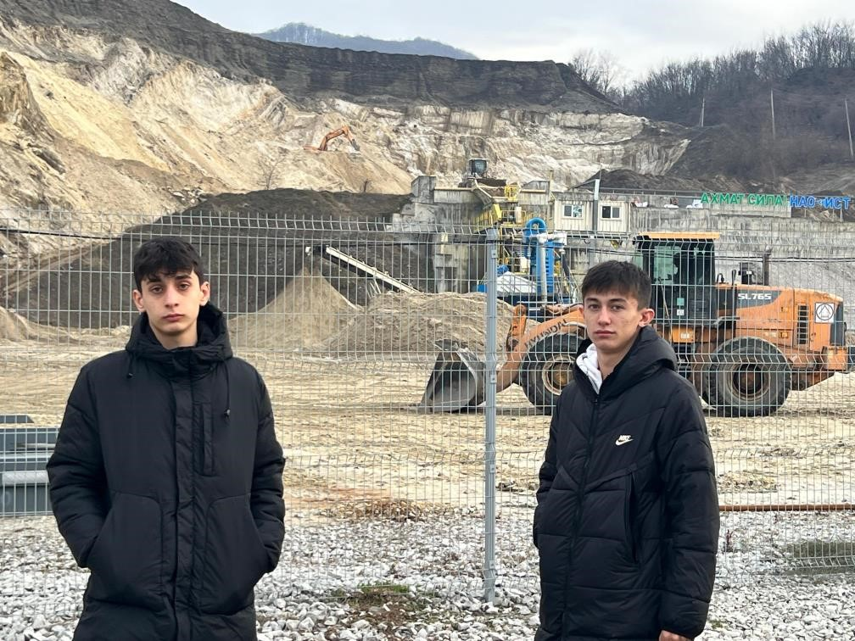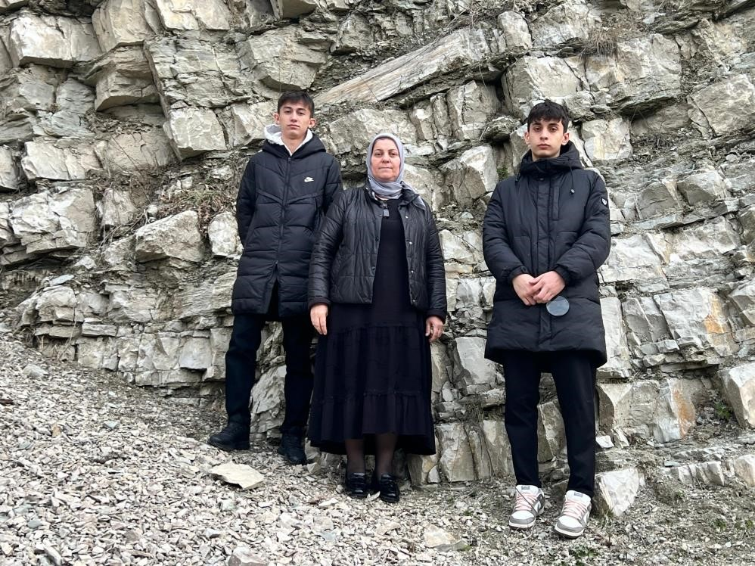

Распространение моховидных на территории Чеченской Республики
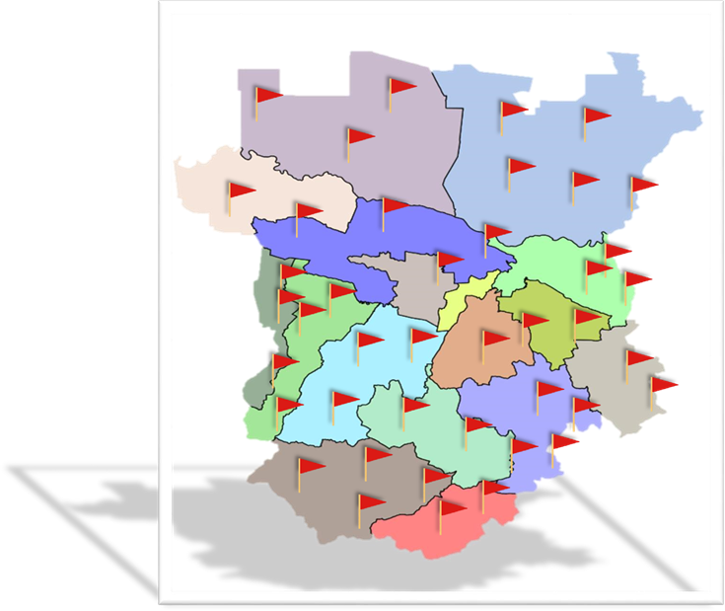
Заключение
Сохранение биоразнообразия лишайников, хвощей, плаунов и мхов в чеченской республике является критически важной задачей из-за угроз, вызванных антропогенными факторами и изменением климата. Комплексный подход, включающий мониторинг состояния экосистем, создание охраняемых природных территорий и программы образования местного населения, жизненно необходим для решения этих проблем. Объединение усилий науки, власти и местных сообществ позволит обеспечить устойчивость природных систем и благополучие регионов, подчеркивая важность сохранения природы для будущих поколений.

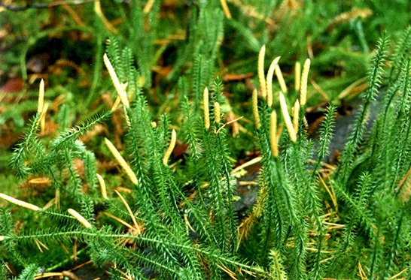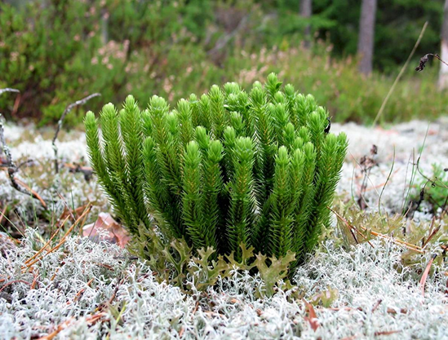
Выводы: Исследование лишайников, хвощей, плаунов и мхов играет критически важную роль в экологии и достижении устойчивого развития. Эти организмы выполняют множество функций в экосистемах, включая переработку питательных веществ, поддержку биоразнообразия и улучшение качества почвы и воды. Поддержание их разнообразия способствует здоровью экосистем, что, в свою очередь, влияет на благополучие людей, обеспечивая их необходимыми ресурсами, такими как чистая вода, продовольствие и материалы для медицины. Кроме того, эти организмы могут служить индикаторами состояния окружающей среды, помогают мониторить изменения, вызванные антропогенной деятельностью. Устойчивое управление и охрана лишайников, хвощей, плаунов и мхов являются необходимыми для сохранения биологического разнообразия и обеспечения устойчивости экосистем не только в настоящем, но и в будущем.

Список литературы
1. Кушнеренко, А. А. (2008). Микориза: взаимодействие грибов и растений. — Москва: Научный мир.
- Книга, посвященная симбиотическим взаимодействиям между грибами и растениями, их роли в экосистемах.
2. Киселева, Н. В., & Снежинская, Е. А. (2015). Лишайники как индикаторы загрязнения окружающей среды. — Экология и природопользование, 4(2), 45-50.
- Статья о том, как лишайники могут использоваться для мониторинга состояния окружающей среды.
3. Баранова, Т. И., & Хасиев, И. А. (2017). Водоросли и их роль в экосистемах. — Вестник БГТУ, 3, 21-25.
- Обзор роли водорослей в экосистемах и их значении в круговороте веществ.
4. Смирнов, А. А. (2016). Проблемы биоразнообразия и его охрана в России. — Экология и безопасность жизнедеятельности, 1, 36-42.
- Статья о проблемах биоразнообразия в России и путях их решения.
5. Шевченко, А. П. (2019). Органические отходы: переработка и утилизация. — Чистая планета, 2(4), 54-59.
- Исследование, посвященное вопросам утилизации органических отходов и их обработке.
6. Горшунов, С. С. (2021). Экологические аспекты сохранения биоразнообразия в Чеченской Республике. — Труды кафедры экологии, 10(1), 99-106.
- Статья о специфике охраны биоразнообразия в Чеченской Республике и мерах по его сохранению.

